В норме дети должны болеть остро и быстро. И, если во время заболевания ребенок получает необходимую поддержку от родителей, то он в норме выздоравливает быстро и не фиксирует свое внимание на перенесенном заболевании.
Однако часто наблюдается совсем другая картина – ребенок заболевает вновь и вновь, его заболевание перетекает в хроническую форму. И семья вынуждена приспосабливаться к состоянию здоровья ребенка. Мама вынуждена уволиться с работы, чтобы посвящать время больному ребенку, папа - больше работать. Меняются взаимоотношения в семье, часто не в лучшую сторону.
«Главное, чтобы ребенок был здоров, а остальное как-нибудь наладится» – так думают и говорят многие родители, ставя при появлении ребенка в семье его физическое состояние на первое место. И при этом, удивляются, когда ребенок болеет без видимых на то причин.
Но причины есть. В общем, их можно описать как состояние хронического стресса, на фоне которого возникают психосоматические заболевания.
Рассмотрим некоторые из них.
1. Семейные ссоры и конфликты. Ребенок воспринимает происходящее не так, как взрослый человек, и может сильно испугаться даже от просто угрожающего тона. В результате чего ребенок находится в состоянии хронической тревоги и ощущения угрозы. Результатом этого могут быть нарушения в развитии речи, энурез, плаксивость, раздражительность, замкнутость, частые простуды, заболевания дыхательной системы, боли в области живота, нарушения в пищеварении и т.д.
Что делать? Не выяснять отношения при ребенке. Как бы ни хотелось выразить эмоции сразу, лучше подождать, когда ребенка не будет рядом. Или выяснять отношения там, где ребенок не может этого услышать. Родители помирятся, а страх у ребенка останется.
2. Физическое насилие над ребенком. Помимо страха за свою жизнь и за свою физическую безопасность, помимо потери базового чувства безопасности, ребенок испытывает бессилие и унижение. При этом разрушается его пока еще шаткая самооценка, и страдает чувство собственного достоинства. Появляется агрессивность по отношению к окружающим, а так как агрессию выражать страшно (могут побить еще сильнее), то она «оседает», фиксируется на различных внутренних органах ребенка в виде различных заболеваний. И проявляется это в виде частых простуд, бронхитов, астмы, хронических заболеваний внутренних органов – почки, желудочно-кишечный тракт, заболеваний дыхательной системы и т.п.
Что делать? Не бить ребенка, даже если он не слушается. Не унижать его, не кричать на него, даже если очень хочется «поставить на место». Находить другие способы установления контакта с ребенком и научиться новым способам взаимодействия с ним.
3. Эмоциональная заброшенность ребенка. Игнорирование потребности ребенка в контакте. У ребенка много одежды, игрушек, но он играет с этими игрушками один – мама и папа с ним не играют, не разговаривают или делают это очень редко, ограничиваясь только общими указаниями по поводу поведения. Такой ребенок чувствует себя одиноким и заброшенным. Соответственно, ребенок может решить, что это он «плохой и никому не нужный», и у него может появиться некоторая бессознательная программа самоуничтожения в виде длительного хронического заболевания, которое вылечить медикаментозно не получается никак.
Единственный способ исправить ситуацию – дать ребенку необходимую долю внимания и принятия, удовлетворить его потребность в контакте с родителями. При этом акцент сместить на то, что родители с ним, потому что ребенок ценен сам по себе, а не потому что он болен.
4. Неадекватное возрасту распределение ответственности между взрослым и ребенком. Здесь могут наблюдаться две крайности.
Первая: взрослый пытается за ребенка сделать все сам, не давая развиваться самостоятельности. Это может происходить в ситуации гиперопеки, когда у взрослых слишком много желания помочь ребенку и «облегчить ему жизнь». Либо, когда у родителя не хватает времени и терпения ждать, когда ребенок получит необходимые навыки, а неумение и медлительность ребенка раздражают.
Закрепляется ощущение, что мир слишком сложный и что всегда должен быть кто-то более сильный, кто будет направлять и отвечать за последствия решений. И этот страх может проявляться в виде заболеваний (часто страдает желудочно-кишечный тракт) перед важными мероприятиями, новыми знакомствами, выступлениями на утренниках и т.д., впоследствии переходящих в хроническую форму. Во взрослом возрасте (иногда начиная с подросткового) такой стиль воспитания может спровоцировать возникновение зависимостей (алкоголь, наркотики, игры, курение).
И вторая крайность: ребенку отдается слишком много ответственности, которую он не способен вынести в силу своего возраста. Это происходит, когда от ребенка требуют принимать взрослые решения. Часто это случается со старшими детьми, которым поручают заботиться о младших. При этом, в случае, если с младшим что-то не так (а это обычно случается во время совместных игр), со старшего спрашивают как со взрослого человека, не учитывая, что у ребенка просто недостаточно ни навыков, ни жизненного опыта, чтобы предусматривать некоторые события и обеспечивать комфорт и безопасность младших детей так, как хотят родители.
Важно, чтобы ответственность, передаваемая ребенку взрослыми, была адекватной уровню его психического развития. Тогда он приобретет необходимые жизненные навыки соответственно возрасту и развитие его будет гармоничным.
5. Утрата близких людей: болезнь или смерть родителей или кого-то из любимых близких или развод родителей. Дети переживают такие события по- разному. Кто-то бурно выражает свои эмоции, кто-то впадает в оцепенение. А кто-то внешне выглядит спокойным, продолжает жить, как будто ничего не произошло. Взрослые часто объясняют это тем, что ребенок еще маленький и не понимает, что происходит. В любом случае ребенку требуется поддержка и внимание, а если он ее лишен, то может серьезно заболеть. К тому же ребенок может решить, что это он виноват в том, что произошло (например, потому что он недостаточно хорошо обращался с бабушкой, и поэтому она умерла, или что родители разводятся, потому что он плохой сын или плохая дочь) и может заболеть, таким образом бессознательно наказывая себя. Болезнь может остаться с ребенком иногда на всю жизнь, невзирая на давность произошедшей утраты.
Важно в такой ситуации не оставлять ребенка без внимания, в одиночестве. Не обязательно подробно обсуждать с ним то, что произошло, но он должен чувствовать заботу и поддержку взрослых, а также получать честные ответы на свои вопросы.
Можно привести еще множество причин психосоматических заболеваний у детей, и большинство из них связаны с взаимоотношениями в семье. В любом случае, задача родителей – создать благоприятную эмоциональную атмосферу в семье, чтобы дом и семья стали для ребенка местом любви и безопасности.

Наш адрес:
352191, Россия, Краснодарский край, Гулькевичский район,
г. Гулькевичи, ул. Чехова, 16;
телефон: (8 – 86160) 5-89-91
email: gul-mdou-29@yandex.ru
Web-cайт: 29.вседоу.рф

Муниципальное бюджетное дошкольное образовательное учреждение детский сад № 29 г. Гулькевичи муниципального образования Гулькевичский район
ПАМЯТКА ДЛЯ РОДИТЕЛЕЙ
на тему

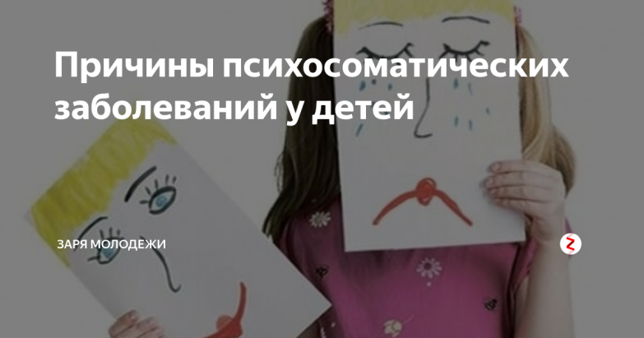

2019г.

